Репродуктивное Здоровье –
Важная Составляющая Общего Здоровья Человека!

Репродуктивное здоровье представляет собой важный аспект общего состояния здоровья как индивидов, так и общества в целом. оно включает в себя не только физическое, но и психическое и социальное благополучие, что подразумевает отсутствие заболеваний репродуктивной системы

Репродуктивное здоровье человека является важнейшей частью общего здоровья. Его значение особенно важно для подростков и молодёжи, именно тем, кто в будущем будет создавать семью, рожать и воспитывать детей. Функция материнства формируется задолго до наступления зрелого возраста и во многом определяется состоянием здоровья девочки в детском возрасте и в периоде полового созревания. Снижение репродуктивного здоровья девочки в юном возрасте формирует негативную цепочку: больная женщина – больная мать — больной ребёнок. От образа жизни зависит не только здоровье женщины, но и здоровье будущих детей. Развивающийся организм особенно чувствителен к воздействию вредных факторов: табак, алкоголь, наркотики. Они могут привести к бесплодию за счёт повреждения яйцеклеток, патологии течения беременности и родов, рождению недоношенных детей или детей с пороками развития.
Не менее важной биологической функцией по продлению рода является репродуктивная система мальчика. Поэтому так необходимо раннее наблюдение за развитием репродуктивной системы ребёнка. И многие проблемы, связанные с репродуктивным здоровьем мужчины, можно выявить ещё в младенчестве на профилактических осмотрах у детского хирурга и детского уролога. С целью предупреждения развития заболеваний мочеполовой системы у мальчиков, обязательными являются профилактические осмотры андрологом детей в возрасте 1 год, 3 года, 7, 10, 14-15 и 16-17 лет.

Какое влияние оказывает состояние репродуктивного здоровья человека и общества?


Уровень репродуктивного здоровья каждого индивидуального человека и общества в целом влияет на воспроизводство населения в нашей стране, определяет демографическую ситуацию и оказывает существенное, если не основное, значение на состояние национальной безопасности.
Как репродуктивное здоровье влияет на общество?

Плохое репродуктивное здоровье может привести к ряду проблем, включая рост заболеваемости ИППП, нежелательной беременности, осложнений со здоровьем матери и нагрузку на системы здравоохранения. Это также может увековечить циклы бедности и неравенства.

Что такое репродуктивное здоровье в обществе?

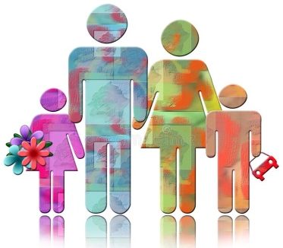
Репродуктивное здоровье — это состояние полного физического, психического и социального благополучия, а не только отсутствие болезней или недугов во всех вопросах, касающихся репродуктивной системы, ее функций и процессов.

Какие основные критерии определяют репродуктивное здоровье человека и общества?

Основными критериями репродуктивного здоровья является показатели рождаемости, а также материнской и детской смертности

Забота о своём здоровье, в том числе его составляющей — репродуктивном здоровье, должна стать нормой и культурой поведения каждого человека и всего общества.

